

ESTADO DO MARANHÃO
CÂMARA MUNICIPAL DE RIBAMAR FIQUENE
Gabinete da Presidência

DECRETO-GAB nº. 009/2023

Ribamar Fiquene 09 de novembro de 2023.

“Dispõe sobre Ponto Facultativo
na Câmara Municipal e dá
outras providências.”

O PRESIDENTE DA CÂMARA MUNICIPAL DE RIBAMAR FIQUENE, Estado do Maranhão, no uso de suas atribuições Legais.

O Município de Ribamar Fiquene foi criado pela Lei Nº 6. 131, de 10 de novembro de 1994, desmembrado do município de Montes Altos., batizado com esse nome em homenagem ao Governador do Estado na época.

Considerando- que o aniversário da cidade, neste ano de 2023 caíra em uma sexta feira, e que teremos as comemorações em nosso Município;

DECRETA:

Art. 1º - Fica decretado, suspenso as atividades interna e externa na Câmara Municipal de Vereadores no dia 10 de novembro do corrente ano;

Parágrafo Único – Ressalvado da CPL (comissão permanente de licitação), bem como as atividades de competência funcionais da CPL prosseguem sem interrupção.

Art. 3º - Este Decreto entra em vigor na data de sua publicação.

Art. 4º - Publique-se e Cumpra-se.

GABINETE DO PRESIDENTE DA CÂMARA MUNICIPAL DE RIBAMAR FIQUENE, Estado do Maranhão, aos (09) dias do mês de novembro do ano de 2023.

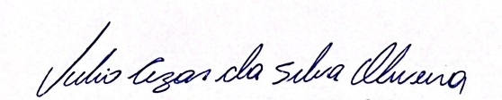
Julio Cezar da Silva Oliveira
Presidente da Câmara de Ribamar Fiquene/MA

